平成２２年度 経営戦略セミナー開催要領

１．趣 旨
経営の閉塞感を打破し未来に活路を求めるためには新たなビジネス発想が必要ですが、農業者、製造業、流通 ・販売業者等の相互の連携・協力による、地産地消や販路開拓に向けたビジネスマッチング等がその一助と成ると思われます。
こと農業者は、規模拡大、生産技術の向上はもとより、経営管理能力の向上、マーケティングノウハウが不可欠であり、異業者との交流は新たなビジネスチャンスを探求できるものと考えます。
様々な販売戦略を展開している事例や講演をもとに、今後の経営戦略のヒントを探るため本セミナーを開催いたします。

２．主 催
岩手県農業会議、岩手県農業法人協会

３．共 催
日本政策金融公庫盛岡支店

３．日 時
平成２３年２月２１日（月）
第１部：講 演 会／午後１時３０分～午後５時１５分まで
第２部：名刺交換会／午後５時３０分～

４．場 所
ホテルメトロポリタン「本館」4階「岩手の間」
盛岡市盛岡駅前通１―４４ 電話０１９-６２５-１２１１

５．内 容
【第1部】
☆講演「食料・農業・流通事業と中小企業」（仮題）
都築経営研究所代表 都築冨士男氏（元ローソン･ジャパン社長）
☆講演「ＴＴＰ等貿易の自由化と日本農業～日本農業法人協会の取組～ 」(仮題）
社団法人日本農業法人協会
☆経営事例「岩手県農業法人協会会員の経営事例」
※交渉中。

【第２部】
☆名刺交換会
参加者との名刺交換会・交流会を予定しております。名刺、ＰＲ資料などご持参ください。

６．参集範囲
法人経営者、認定農業者、産直関係者、市町村農政担当者、市町村農業委員および職員、ＪＡ担い手支援担当者、地域・市町村担い手育成総合支援協議会担当者、県広域・地方振興局農政（林）部担当者、各農業改良普及センター担当者、県担い手育成総合支援協議会構成機関・団体、日本農業法人協会アグリサポート倶楽部会員、金融機関、大型スーパー営業担当者等

７．参加費
参加費は無料ですが、第２部の名刺交換会に参加する場合は５，０００円の負担をお願いします。
名刺交換会には、講演をいただく講師の方や、金融機関、大型スーパー営業担当者などが出席する予定です。ビジネスチャンスの機会と捉え、名刺、ＰＲ資料をご持参のうえご参加下さい。

８．申込み
別紙申込書により、２月１６日（水）までに岩手県農業会議あて申込みください。

９．お問い合わせ先
岩手県農業会議 総務・経営部（担当：野村、○阿部）
TEL：019-626-8545 FAX：019-629-9210 E-Mail: houjinkyou@iwate-ca.or.jp

○会場案内

■JR盛岡駅より、徒歩で約１分(本館) )
■東北自動車道 ・ 盛岡ICより、車で約１０分
■花巻空港より、車で約４０分
7:00～22:40までの間駅ビルフェザン内を通って本館までお越しいただくことができます。
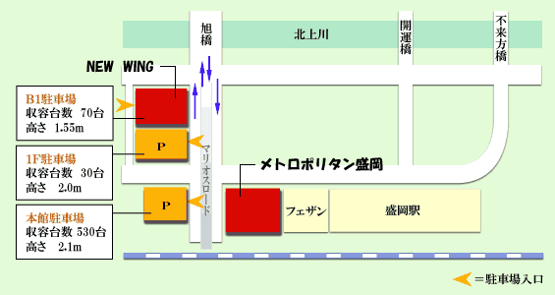

平成２２年度 経営戦略セミナー日程

時 間 | 内 容
12:00  13:30  13:40～14:40  14:40～15:20  15:20～15:30  15:30～17:10  17:10～17:15  17:15 | 受付開始  【第１部】セミナー  １．開 会  ２．挨 拶  ３．講 演  ☆講演「ＴＴＰ等貿易の自由化と日本農業～日本農業法人協会の取組～ 」(仮題）  社団法人日本農業法人協会  ☆経営事例「岩手県農業法人協会会員の経営事例」  〈休憩〉  ☆講演  「食料・農業・流通事業と中小企業」（仮題）  (株)都築経営研究所代表 都築冨士男氏（元ローソン･ジャパン社長）  ４．その他  日本政策金融公庫盛岡支店から  ５．閉 会
17:30～  (19:30) | 【第２部】名刺交換会  １．開 会  ２．挨拶・乾杯  ３．名刺交換  ４．閉会

（別紙） FAX：019-629-9210 ／ E-mail: houjinkyou@iwate-ca.or.jp

岩手県農業会議 総務・経営部（担当：川守田）あて

平成２２年度 経営戦略セミナー参加申込書

申込日： 月 日

会社名等所属機関名： 担当者名：

氏 名 | 職 名 等 | 第１部  （講 演 会） | 第２部  （名刺交換会） | 備 考
注１）所属欄は会社名、市町村名等をご記入願います。
注２）第１部・第２部の欄は、参加の場合は○、不参加の場合は×をつけて下さい。

申込期限：平成２３年２月１６日(水)

- 講師紹介
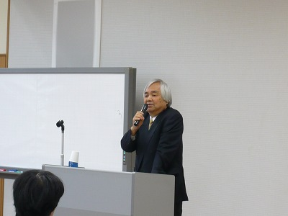

都築 冨士男 （つづき ふじお）
株式会社都築経営研究所代表 大阪市北区東天満2-6-5 I･S南森町ビル７Ｆ

□プロフィール
1964年スーパーマーケットダイエーに入社、主に食料品の仕入れに従事。1976年アメリカ企業とダイエーの合弁会社の取締役に就任し、アメリカ勤務。1979年コンビニエンス・ストア・ローソンの代表取締役に就任。倒産寸前のローソンを再建し、全国展開の日本を代表するコンビニエンス・チェーンに急成長させる。また、その後、上場会社の社長を経て独立。
現在、「都築経営研究所」「農商工連携推進本部」代表取締役として、コンサルティング、企業顧問、講演などを中心に活躍中。
また、「全日本農・商・エ連携推進協議会」の会長として、淘汰されつつある中小企業と崩壊の危機にある農業・農村の活性化の支援を行なっている。

□講演活動（農業関連のみ）
北海道・青森・宮城・千葉・東京・新潟・長野・富山・石川・福井・岐阜・三重・大阪・和歌山・兵庫・岡山・広島・鳥取･島根・山口・徳島・高知・福岡・佐賀・長崎・熊本・宮崎・鹿児島の担い手大会等で講演。

